# Konfliktne situacije – Student 2

## Nikola Stojanovic

## Konkurentno zakazivanje sale za pregled

Scenario ponasanja aplikacije kod zakazivanja sale:

Admin klinike ima mogucnost zakazivanja sale za pregled na osnovu pristiglih zahteva za pregled. Za zadato vreme pregleda, admin pronalazi sobu koja je slobodna i rezervise istu za trazeni pregled ukoliko se ustanovi da je doktor slobodan u zadatom terminu pregleda za koji je odabran. Kreira se pregled klase Appointment koji se upisuje u bazu podataka, dok se zahtev za pregled brise iz baze na kraju transakcije.

Problem se javlja kada dva administratora u istom trenutku pokusaju da zakazu istu sobu u istom terminu. Tada moze doci do situacije da je jedna soba zakazana 2 puta za identican termin I to dovodi nasu bazu u nekonzistentno stanje.

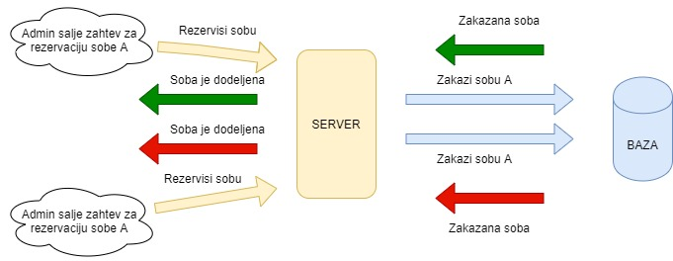

Resenje: Pomenuti problem resen je pesimistickim zakljucavanjem. Pesimisticko zakljucavanje nam omogucava da zakljucamo resurse sve do se ne izvrsi zapoceta transakcija. U nasoj situaciji resurs kom se pristupa i koji ce biti zakljucan od strane prve transakcije predstavlja zahtev za pregled. Na samom kraju transakcije zahtev ce biti obrisan, te stoga bilo koja druga transakcija nece moci da pristupi tom resursu, jer nece vise ni postojati u bazi, pa ce same transakcije biti ponistene (*rollback*).

## Konkurentno prihvatanje/odbijanje zahteva za odsustvom

Scenario ponasanja kod odgovora na odsustvo:

Admin ima mogucnost da prihvati ili odbije pristigle zahteve za odsustvo. Kako nasa aplikacija ima vise admina iste klinike, moze se desiti da u istovremeno dva admina odgovore na isti zahtev. Pretpostavka je da je jedan admin prihvatio, a drugi odbio isti zahtev za odsustvom. Tada, rezultat navedenog scenarija je sledeci: za prihvaceni zahtev, stici ce obavestenje na mejl da je zahtev za odsustvo prihvacen, dok u slucaju odbijanja zahteva, stici ce obavestenje na mejl da je zahtev za odsustvo odbijen.

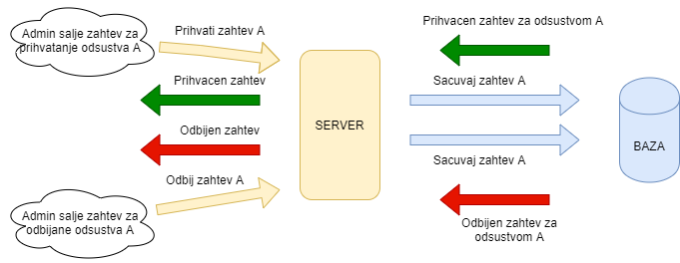

Resenje: Pomenuti problem je resen pesimistickim zakljucavanjem. Dakle, ponovo cemo zakljucati resurs kom kome se pristupa, u ovom slucaju zahtev za odsustvo. Transakcija koja je prva zakljucala resurs izvrsice svoje akcije i na samom kraju ce obrisati zahtev za odsustvo. Za sve ovo vreme, nijedna druga transakcija nece moci da pristupi resursu, a kada se za to stvori uslov, resurs ce biti obrisan u bazi I tada se transakcija ponistava.